Comunità ManDriola
Tel./Fax. 049 680900
Cell. 338 9344019
e-mail: parrocchia@mandriola.org
e-mail: franco.scarmoncin@gmail.com
www.mandriola.org
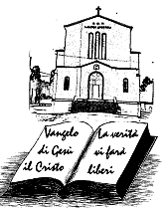
www.scarmoncin.org .16
UN CAMMINO DI FEDE

Vorrei raccontare la storia di un uomo, non più giovanissimo, di grande buon senso, abituato a riflettere su quanto gli succedeva attorno.
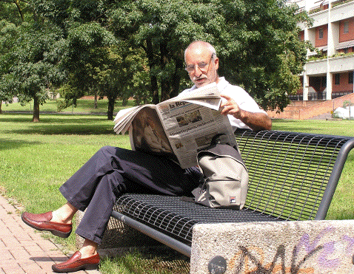
Era vissuto con semplicità, impegno e sacrificio, si era formato una famiglia che, come tutte le famiglie, gli aveva dato gioie e dolori, soddisfazioni e tante delusioni.

Ora da pensionato aveva scoperto il tempo libero, il gusto delle passeggiate solitarie, la dolcezza di un buon gelato alla panna, l’interesse per alcuni hobby, come la pesca, i minerali, le monete fuori corso, le chiavi di vecchie porte, i chiodi.
L’età e il tempo libero, che con la pensione poteva permettersi, avevano contribuito a far emergere tutti quelli interessi a cui aveva potuto dedicare ben poca attenzione quando lavorava.
Inoltre con gli anni era emerso il lato filosofico del suo carattere. Si sentiva un filosofo nato: rifletteva molto.
Non praticava alcuna forma di religione né aveva mai militato per qualche partito politico, non era mai stato un grande sportivo, e fatta eccezione per l’atletica leggera, non si interessava di alcun sport in particolare; pensava che s’erano infiltrati troppi interessi, troppi soldi e troppa corruzione.

Di tanto in tanto, gli piaceva andava a pescare; non prendeva quasi mai nulla, ma non se ne rammaricava affatto; il tempo della pesca gli permetteva di pensare e di godersi il silenzio.
Come ho già detto, non era mai stato un religioso praticante; anzi era convinto che Dio, se esisteva, era troppo grande e impegnato per interessarsi di lui e pertanto neppure lui si interessava di Dio. Lo ignorava e basta.
Tuttavia, ora che era diventato più vecchio e saggio andava cercando la risposta ad alcuni interrogativi che lo avevano accompagnato tutta la vita:
- l’universo ha avuto un inizio? E come ?
- E’ proprio frutto del caso, del caos, come dicono alcuni scienziati? Oppure c’è una regia nascosta?
- Ha un senso la vita umana, impegnarsi, soffrire perchè poi tutto finisca in un salto nel buio della morte?
- A che scopo comportarsi bene e onestamente se si finisce tutti alla stessa maniera?

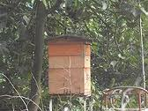
Un giorno in piena estate, mentre passeggiava per la campagna, scorse un alveare e si avvicinò per osservarlo meglio, per studiarlo.
Le api erano talmente prese nel loro lavoro incessante che non badavano a lui e potè avvicinarsi senza alcun pericolo.
Aveva visto spesso degli alveari, ma prima non ci aveva mai fatto attenzione veramente; ora si rendeva conto quanto meraviglioso, strano e complesso fosse un alveare.
Si domandava:
- perché così tanti fori?
- perché migliaia di api non potevano usare un unico grande vaso in cui depositare il nettare?
- perchè ogni foro aveva questa forma esagonale? Perfetta.
- perché non quadrata o rotonda?
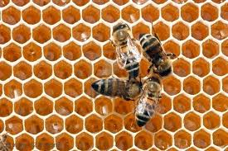
Osservando attentamente e riflettendo, si rese conto che la forma esagonale era quella giusta per contenere il miele che doveva servire per il mantenimento e lo sviluppo di una larva.
L’esagono era la forma che dava il massimo spazio all’interno per contenere la maggior quantità di miele, con la minore superficie esterna.
Se fosse stato rotondo o cilindrico, si sarebbero persi degli spazi tra un cilindro e un altro.
Se fosse stato quadrato, gli angoli non sarebbero stati sfruttati al massimo.
Aveva sentito dire o aveva letto in qualche libro che se un alveare fosse stato ideato e realizzato da una squadra di tecnici, ingegneri e operai, il lavoro per costruirlo avrebbe comportato mesi e mesi di studio e di calcoli per arrivare a quello stesso risultato.
Avrebbero concluso che per ottenere il massimo spazio interno con la minore superficie esterna, minor dispersione di materiale, ecc… era necessario applicare una formula matematica complicata e complessa.
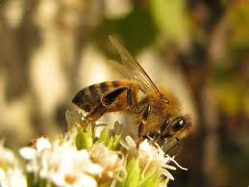
L'uomo, mentre osservava l’alveare e l’andirivieni delle api, avrebbe dovuto logicamente concludere: qui c’è stato qualcuno che ha fatto l’alveare e che ha insegnato a queste api come usare la matematica e la geometria.
Ma sapeva che era tutto frutto della natura.
Un’altra cosa strana e curiosa era che le api, appena nate, sapevano già lavorare come le api anziane, meravigliosamente, senza dover imparare.
Allora si concentrò su una parte dell'alveare; vi praticò alcuni fori sul fondo di alcune celle e il miele cominciò a colare giù lentamente.
Qualche giorno dopo ritornò all'alveare e si rese conto di una cosa strana: le api continuavano a lavorare e a portare altro nettare, senza rendersi conto che lavoravano invano. Il miele che portavano si perdeva per terra, ma loro continuavano a portare materiale senza cambiare alcunché delle loro abitudini.
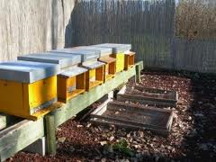
Allora l'uomo pensò: per certi aspetti queste api sono intelligentissime, per altri sono stupidissime: non si rendono conto che stanno lavorando invano.
Ciò vuol dire che è la loro natura, l’istinto, una specie di programmazione naturale fisiologica a spingerle a questo comportamento, non l’intelligenza.
Qualcuno deve aver fatto i calcoli per loro, deve aver messo il programma di lavoro nella loro specifica natura; e ogni animale lo esegue perfettamente, senza rendersene conto: sono stupidissime, ma lavorano intelligentemente.
D’altra parte questa programmazione, questo istinto, non possono esserselo dato loro stesse, le api non ragionano e non fanno calcoli matematici, non migliorano con gli anni la loro tecnica.

- Il nostro uomo aveva un amico che, in un incidente stradale aveva perso una gamba.
Quando si incontravano, discorrevano a lungo insieme e spesso si addentravano in considerazioni di medicina e di filosofia.
Un giorno guardando le lastre fotografiche dei raggi eseguiti in ospedale sulla gamba sana dell’amico, si era addentrato in una disquisizione sulla morfologia e sulla composizione delle ossa umane:
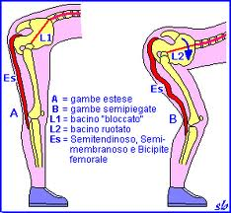
le ossa sono vuote, leggere, robustissime, elastiche, porose per essere irrorate dal sangue; l’interno delle ossa è costituito da lamine sottilissime che attraversano l’intera struttura ossea e l’inclinazione di queste lamine, rispetto alla parete ossea, conferisce all’osso la maggiore robustezza.
Soltanto alcuni tipi di metalli possono competere per leggerezza, robustezza con le ossa umane, tanto queste sono forti e robuste e abbastanza elastiche da sopportare colpi e forzature senza subirne conseguenze.
Un’altra particolarità straordinaria delle ossa consiste nel fatto che queste, se si rompono, possono in pochi giorni rinsaldarsi anche da sole; non occorre farci proprio nulla; basta star fermi.
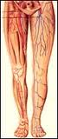
Questo suo amico, senza una gamba, aveva camminato per anni con le stampelle e guardando le varie lastre dei raggi eseguite in tempi diversi, si poteva scorgere come si andavano modificando le ossa e i muscoli della gamba sana, delle braccia, delle spalle, rispetto alle ossa e alla muscolatura di un altro uomo con ambedue le gambe normali.
La natura si era adattata, secondo le difficoltà che si erano presentate, per superare gli ostacoli e per modificare la struttura ossea e muscolare, in modo che la persona potesse continuare una vita quasi normale.
Chi aveva modificato le ossa e la muscolatura così bene?
Non il suo amico!
Allora, - concluse il filosofo - dentro la natura che non è intelligente (vedi le api o le ossa) ci deve essere Qualcuno che è intelligente; che ha messo nella natura non intelligente la capacità di comportarsi intelligentemente; come fosse stata predisposta a modificarsi e ad adattarsi alle circostanze avverse.
E non può la natura essersi predisposta da sola, perché non è in grado di calcolare o fare delle scelte intelligenti; si modifica se è stata predisposta e programmata a farlo.
D'altra parte - pensava – il caso non è ordine, il caso non è programmazione... è caos, confusione, disordine... e dal disordine non può mai nascere ordine o una disposizione precisa.... sarebbe come dire che il buio può creare luce.... il buio produrrà solo e sempre buio.
Ciò significa che la natura è stata programmata da Qualcuno in modo da rispondere ad ogni esigenza e ad ogni eventualità; anche modificandosi: anzi è già stata predisposta ad adattarsi e a modificarsi secondo diverse necessità.
Es. i satelliti in orbita aprono i pannelli solari, scattano foto,
accendono i motori, ecc... sono programmati...

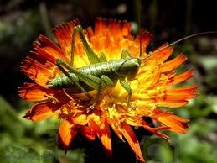
L’uomo, guardandosi attorno, vide che nella natura tutte le cose: animali, piante, sassi, terra… pur non ragionando, tutti hanno uno scopo, un ordine, sanno tutti come comportarsi: i frutti devono maturare in stagioni diverse, i pesci si sono adattati all’acqua mettendo le pinne, mentre gli uccelli hanno le ali per volteggiare nell’aria, i fiori stupendi con profumi e colori infiniti devono attirare gli insetti…

Il nostro uomo concluse che c’è qualcosa dentro ogni essere esistente che manifesta una grande intelligenza, un ordine; sembra che, cose per nulla razionali, come i fiori, si comportino come creature intelligenti.

Si mise allora a pensare a se stesso, alla sua vita.
Si rendeva conto che dentro di sé aveva un desiderio infinito di conoscere, di essere contento, di essere sereno, di essere libero di fare e realizzare progetti che non era riuscito a portare a termine nella vita….
Non gli bastavano più le api e tutto ciò che sapeva sul corpo umano, ma sentiva di essere stato fatto per qualcosa di più grande, di più importante… le piccole scoperte fatte l’avevano incuriosito ulteriormente.
Cominciò a riprendere in mano qualche libro e a riflettere.
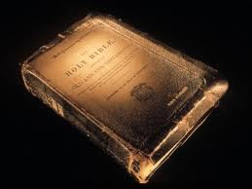
Tra i tanti libri che teneva in salotto, libri di studio dei suoi ragazzi, ormai adulti, trovò un vecchio libro, che raccontava una storia vera, ma vecchia di 3000 anni.
Quel libro l'aveva sempre tenuto in mezzo a tanti altri, ma non lo aveva mai aperto.
Parlava di religione e di Dio... ma non se n'era mai interessato. Qualche preghiera sua mamma gliela aveva insegnata da bambino; ma da adulto non aveva mai approfondito la sua religiosità.
Questo libro parlava di un Uomo futuro che non esisteva quando il libro era stato scritto.
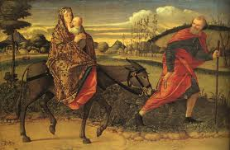
Narrava che sarebbe venuto un Uomo, diverso dagli altri, che sarebbe nato da una fanciulla ancora vergine, in una famiglia ebrea, sarebbe nato a Betlemme, diceva che dopo la nascita avrebbe dovuto fuggire in Egitto, e che sarebbe vissuto in un villaggio sconosciuto.
Il carattere di questo personaggio - diceva sempre quel libro - sarebbe stato dolce e forte insieme, non avrebbe predicato con parole sapienti e astratte, ma avrebbe usato un linguaggio umile per incoraggiare anche le persone deboli e semplici, avrebbe guarito malati, dato la vista ai ciechi, avrebbe rimesso in piedi paralitici e zoppi; sarebbe stato dalla parte dei poveri, avrebbe alzato la voce contro il male, l’ingiustizia, la ricchezza guadagnata ingiustamente, sarebbe stato Re, Sacerdote e profeta…
Il libro era piuttosto voluminoso e impegnativo, ma il nostro amico si era appassionato a quella storia e volle continuare.
Il libro diceva che le autorità, gelose e invidiose della sua bontà, della sua sapienza, della capacità di fare miracoli, delle folle attorno a Lui, avrebbero complottato contro quest'Uomo e si sarebbero messi d’accordo per ucciderlo.
Il libro arrivava a dire, quasi mille anni prima, che un amico l’avrebbe tradito per 30 monete d’argento.
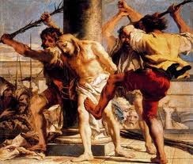
Quell’Uomo sarebbe stato arrestato, flagellato, gli avrebbero sputato in faccia, prima di morire gli avrebbero dato da bere fiele e aceto, lo avrebbero messo in croce, trapassandogli mani e piedi con dei chiodi.
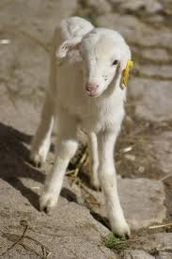
Sarebbe stato sacrificato come un agnello che viene portato al macello e sgozzato, senza che Lui si ribellasse.
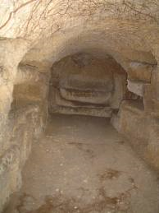
Quel libro arrivava a dire, centinaia di anni prima, che i soldati e i suoi carnefici si sarebbero divise le sue vesti e tirata a sorte la tunica; diceva ancora che l’avrebbero crocefisso tra due briganti e che quanti sarebbero passati davanti alla sua croce, mentre Lui moriva tra atroci sofferenze, i suoi nemici trionfanti, lo avrebbe deriso e schernito. (vedi Salmo 22, 17-19)
Poi il libro diceva che quest’Uomo, ingiustamente condannato e giustiziato, sarebbe stato sepolto in una tomba non sua, e cosa ancor più strana che il suo corpo morto non si sarebbe decomposto, perché sarebbe risorto da morte, uscendo dalla tomba.

Una storia fantastica, meravigliosa, assurda per certi versi.
Il nostro amico ormai era affascinato dalla lettura di questo libro e continuava a leggerlo tutti i giorni. Non tutte le pagine, ma quelle parti che gli sembrava potessero interessarlo.
Era scritto ancora che, con la morte di quell’Uomo, la sua opera di giustizia, di verità, di bontà, di perdono, di bene… sarebbe continuata, che di Lui avrebbero parlato a tutte le genti per i secoli futuri; che il suo messaggio avrebbe continuato a perpetuarsi nei secoli…
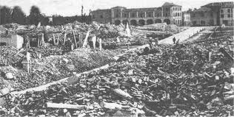
Il suo popolo, che l’aveva messo in croce e la città capitale, avrebbero subito un destino terribile: la città sarebbe stata distrutta e il popolo disperso in tutto il mondo.
Da piccolo il nostro uomo aveva sentito parlare di un Uomo chiamato Gesù Cristo; allora non aveva prestato molta attenzione e in seguito, da giovane e da adulto, non se ne era proprio più interessato.
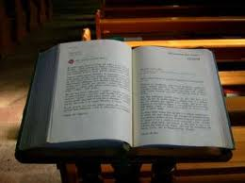
Ora la cosa lo stava prendendo; si mise a cercare e trovò un altro libro che parlava di Gesù: il Vangelo.
E trovò che Gesù è nato veramente a Betlemme da una fanciulla vergine e che dopo la nascita aveva dovuto fuggire in Egitto, perché Erode lo voleva uccidere, proprio come diceva quell’altro libro più antico.
Il Vangelo diceva che Gesù, fattosi adulto, cominciò a predicare con discorsi forti contro i potenti, i ricchi egoisti, contro coloro che comandano e tengono i popoli in povertà; parlava invece con bontà di Dio che è Padre.
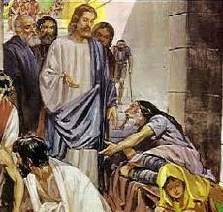
Questo Gesù, al suo tempo, suscitò una sorda invidia tra le autorità per quello che diceva di originale e di bello, per i gesti meravigliosi che faceva sui malati, per le guarigioni che operava.
In questo libro era ancora scritto che un falso amico, un giorno, lo tradì per 30 denari, come aveva letto nell’altro vecchio libro;
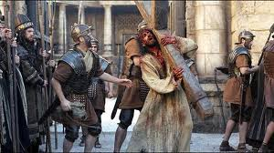
tradito, venne preso, processato, flagellato, messo in croce, le sue vesti divise e la tunica tirata a sorte… proprio come era stato già predetto, anche nei particolari.
Mentre veniva crocefisso, a Gesù fu dato da bere aceto; sotto la croce i suoi avversari, tronfi della vittoria, come un branco di cani lo provocavano, lo offendevano, ridendo delle sue sofferenze: proprio così era stato detto dal profeta nel vecchio libro che aveva letto.
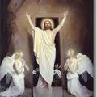
Quando morì fu sepolto in una tomba non sua, dalla quale è uscito dopo tre giorni, tra lo stupore, l’incredulità, la meraviglia di tutti.
E da allora i suoi amici, che lo avevano visto morto e poi risorto, avevano cominciato ad andare in giro dappertutto a dire che Gesù è vivo e a raccontare quanto aveva fatto in vita.

L'uomo trovò anche altri libri che raccontavano cosa era successo pochi anni dopo: un esercito venne a distruggere la città capitale, mentre gli abitanti di quelle terre vennero in parte massacrati, altri crocefissi, altri ancora deportati schiavi o dispersi ai quattro venti, come foglie morte.
Leggeva che attorno a quest’Uomo si era creata una rivoluzione:
si erano aggregate al suo Messaggio persone: vivevano in maniera diversa e strana: uomini e donne sceglievano di vivere in povertà, non si sposavano e non formavano una famiglia; migliaia di persone dedicavano la loro vita per aiutare gli altri e credono in un Regno futuro, di fratellanza, di perdono, di collaborazione, di dialogo, di pace, di giustizia, di libertà… Molti avevano dato la vita per Gesù e il suo Messaggio.
Se decine, centinaia, migliaia di testimoni avevano dato la vita per dimostrare la realtà e i fatti che sembravano assurdi, avranno avuto delle certezze?
Il coraggio e questa fede nel proclamare Cristo, Figlio di Dio, morto e risorto sconcertavano il nostro filosofo.
Chi darebbe la vita per una persona morta ?
C'era qualcosa di strano, in tutto questo, di straordinario, di affascinante, che tuttavia non riusciva ancora a spiegarsi appieno.
Mentre leggeva il Vangelo, continuamente cercava i riferimenti, le pagine parallele con quell’altro libro più antico; tutte e due dicevano le medesime cose, ma un libro le aveva scritte centinaia di anni prima, l’altro diceva come si erano svolte veramente.
L’uomo cominciò a chiedersi:

- Chi può prevedere tanti anni prima (500 o 1000 anni prima) con tanti dettagli, con tante persone implicate… particolari così insignificanti da non essere minimamente oggetto di attenzione, come la tunica tirata a sorte, ?
L’unico che può scrivere un libro del genere, conoscendo il prima e il dopo, è solo Dio; che può parlare del futuro come se fosse presente o già passato..
E chi ha scritto queste pagine deve essere stato aiutato da Dio stesso a scrivere quelle cose e quei particolari.
Allora quell’uomo riprese a leggere la Bibbia e il Vangelo, ma non per curiosità, ma questa volta per cercare la verità, la risposta ai suoi interrogativi, per trovare una risposta alle grandi domande che ogni uomo si pone:
- chi sono io veramente?
- che senso ha la mia vita nell’universo?
- da dove vengo?
- perché la vita umana sulla terra ?
- perchè il dolore? Che senso ha?
Quell’Uomo Gesù è la voce di Dio - pensava - se vogliamo sapere qualcosa da Dio bisogna chiederlo a Lui.
Leggeva ora il Vangelo, per cercare alcune risposte ai suoi dubbi, e alcune linee di condotta per la sua vita.
Allora gli sembrò che il Vangelo gli dicesse:

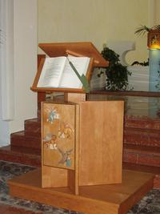

- che Dio è Padre, ci ama non perché siamo buoni, ma con il suo Amore ci fa buoni;
- che ha creato tutto per amore;
- che per amore ci ha dato il Figlio;
- che il Figlio per amore del Padre si è sacrificato fino a dare la vita;
- che Gesù, Figlio di Dio è nato, vissuto, morto, ed è risorto,
- che chi crede in Lui ha già fin d’ora la vita eterna;
- che quanti vivono la carità, la bontà, l’onestà, la verità… costituiscono una grande famiglia, la Chiesa-comunità, il Regno di Dio, in cui la precedenza l’hanno i poveri e tutti coloro che sono emarginati.
Il Vangelo gli diceva ancora:
- che siamo tutti in cammino verso la casa del Padre,
- che ci ha lasciato dei doni speciali: la sua Parola, i Sacramenti, e l'ordine preciso di volerci bene....;
- che quanti credono in Lui, si danno appuntamento ogni domenica per fare esperienza della sua Risurrezione e di comunione…
- che nel suo Regno i valori sono rovesciati: sono beati i poveri e contano quelli che per la società non-contano nulla;
- che dobbiamo preoccuparci più di fare il bene che di evitare il male…
- che bisogna perdonare sempre…
- che l’unico vero potere è quello di poter servire...
- che deve comandare chi ama e serve di più...
non chi usa il potere per i propri interessi...
A questo punto il nostro uomo, che da tanti anni stava cercando una risposta profonda al suo desiderio di sapere, non potè più trattenersi e pensò:
“Voglio anch’io impegnarmi a rendere migliore
questo ambiente in cui Dio mi ha chiamato a vivere.”

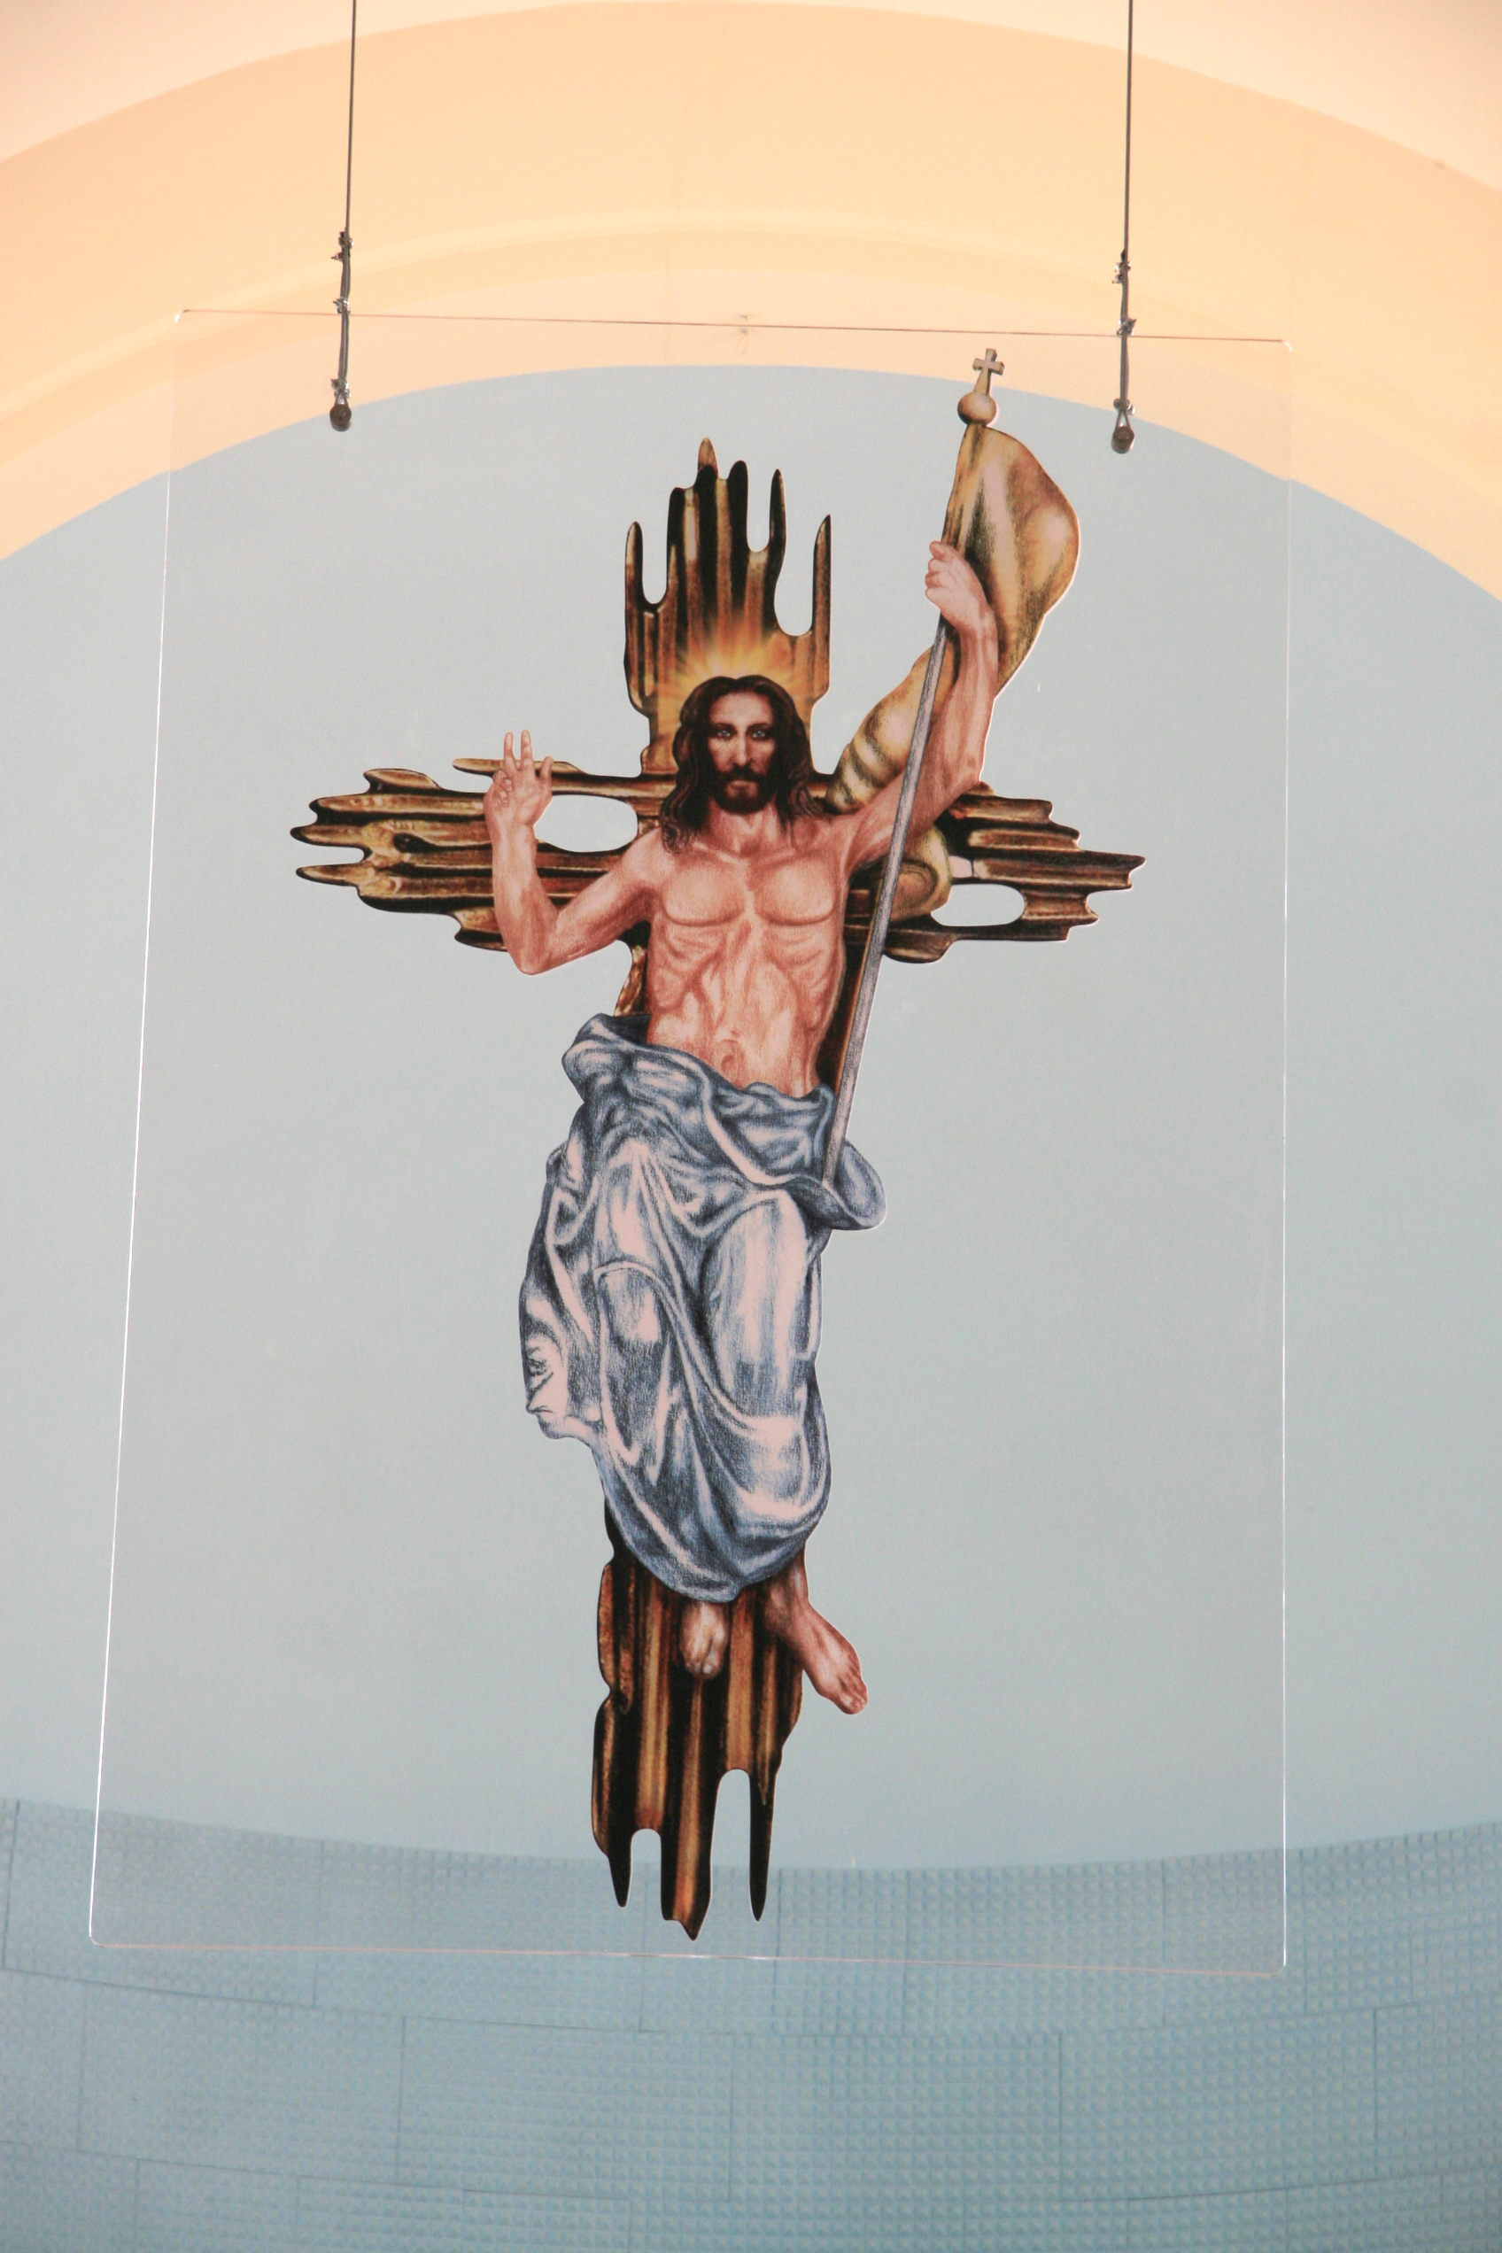

Per i gruppi:

1° Hai mai letto qualche pagina della Bibbia o del Vangelo?
Nei cristiani si nota una profonda ignoranza della Parola di Dio,
anche nelle persone di una certa cultura.
Come mai?

2° Nella tua vita (o nella società) ti sembra vedere dei segni della presenza di Dio ?

3° Secondo te, ci sono prove (segni) che Dio esista e che si interessi di noi?

4° Come ti spieghi l'ateismo di massa ?

5° La Chiesa cattolica è un aiuto o un ostacolo per arrivare a Dio?

